令和５年１１月２９日

　会員代表者・経営幹部・人事総務・ＣＳＲ担当　各位

一般社団法人　埼玉県経営者協会

埼玉県県立学校部特別支援教育課

令和５年度第２回ＳＤＧｓ委員会開催のご案内

『一人ひとりの能力と可能性を尊重した

　　　　　　　　　　成長できる職場視察会』

～三菱マテリアル株式会社～

　第２回ＳＤＧｓ委員会では、障がい者雇用を積極的に推進し、法定雇用率を達成している職場の視察を通して、障がい者雇用における課題の解決につなげていくことを目的に、企業訪問を行います。

　今回訪問する三菱マテリアル株式会社は、三菱グループの大手非金属メーカーであり、同社さいたまオフィスは、障がい者雇用率６．２％となっています。三菱マテリアル株式会社は『人と社会と地球のために』を企業理念に掲げ、循環をデザインし、持続可能な社会の実現を目指しています。「いかにしてメンバーの持つ力を最大限発揮できるようにするか」を重要なテーマとして捉え、多様性とその受容を推進しています。障がい者の活躍支援についても、事業所内に就業指導員を配置し、外部の就労支援機関との連携を密にしたり、障がい者のスキルアップを図ることで、障がい者自身のモチベーションの維持・向上に繋げています。

　時節柄ご多用とは存じますが、奮ってご参加賜りますようご案内申し上げます。

**【ポイント】**

**・段階的に引き上げられる障がい者雇用率（令和８年度に2.7％）の対応の検討材料**

**・他社の障がい者雇用を見学し、自社の障がい者雇用のイメージ作り**

**・受入れ部署の従業員の理解・研修の一助**

**（他社の障がい者雇用を見たことがない方の積極的な参加を推奨します。）**

記

１　日　時　　令和６年２月７日（水）　14：00～16：00（受付13：30～）

（１）開会行事（挨拶、自己紹介等）

（２）企業概要紹介

（３）作業現場視察

（４）質疑応答等

２　会　場　　三菱マテリアル株式会社さいたまオフィス　※裏面参照

〒330-8508　さいたま市大宮区北袋町１丁目６００　TEL：048-641-5111

３　定　員　　２０名（参加費無料）

４　申　込

裏面参加申込書に必要事項をご記入の上、事務局あてにＦＡＸで、１月３１日（水）までにお申込みください。なお、弊会ホームページ（https://www.saitamakeikyo.or.jp/）からもお申込みできますのでご利用ください。

（本件担当　専務理事　廣澤／研究主幹　富田　ＴＥＬ　０４８-６４７-４１００）

＜経路図＞

三菱マテリアル株式会社さいたまオフィス

〒330-8508　さいたま市大宮区北袋町1-600　TEL：048-641-5111

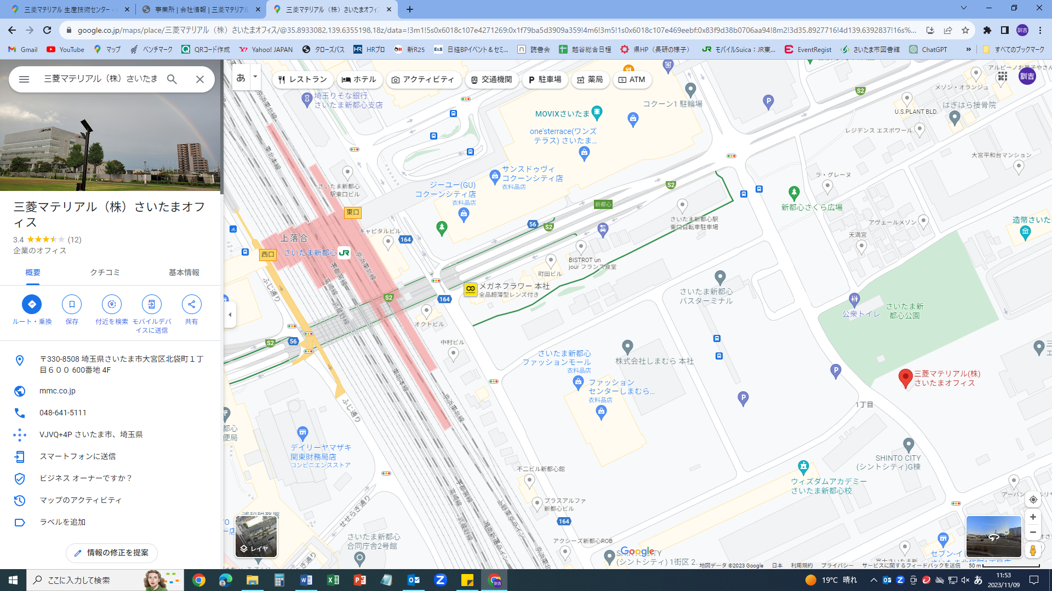

さいたま新都心駅

東口

三菱マテリアル

さいたまオフィス

〇　ＪＲ　さいたま新都心駅東口より徒歩１０分

　〇　駐車場に限りがございますので、自家用車での御来場を希望される場合は事前にお申

し出ください。

－－－－－－－－－－－－－－－－－－－－－－－－－－－－－－－－－－－－－－－－

一般社団法人　埼玉県経営者協会　宛　　　ＦＡＸ(０４８‐６４１‐０９２４)

令和６年２月７日（水）「第２回ＳＤＧｓ委員会（三菱マテリアル株式会社）」参加申込書

貴社名　　　　　　　　　　　　　　　　　　　電話番号

担当者名

|  |  |  |
| --- | --- | --- |
| 役職名 | お名前（ふりがな） | 連絡先メールアドレス |
|  |  |  |
|  |  |  |
|  |  |  |

|  |  |
| --- | --- |
| 駐車場の利用の有無　　有　・　無　※どちらかに〇をお願いいたします。 | |
| 有の場合は車種及び車番をご記入ください　→ |  |
| ※駐車スペースが少ないため１社複数名でご参加の場合は１台にご同乗の上ご参加ください。 | | |